Nama : Ahmad Farisul Haq

NIM : 200411100171

Kelas : Pengembangan Aplikasi Web A

1. Git

Contoh Code Git:

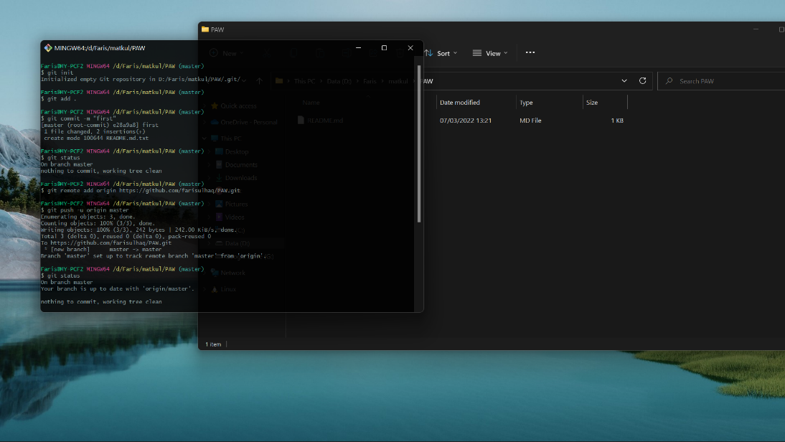

* **git init**

untuk membuat repository pada file lokal yang nantinya ada folder .git

* **git add <file_name>**

menambahkan file baru pada repository yang dipilih

* **git commit -m “pesan”**

untuk menyimpan perubahan yang dilakukan, tetapi tidak ada perubahan pada remote repository.

* **git status**

untuk mengetahui status dari repository lokal

* **git remote add origin <server>**

untuk menambah remote baru repository

* **git push -u origin master**

untuk mengirimkan perubahan file setelah di commit ke remote repository.

1. Github: <https://github.com/farisulhaq>
2. Xampp

Code:

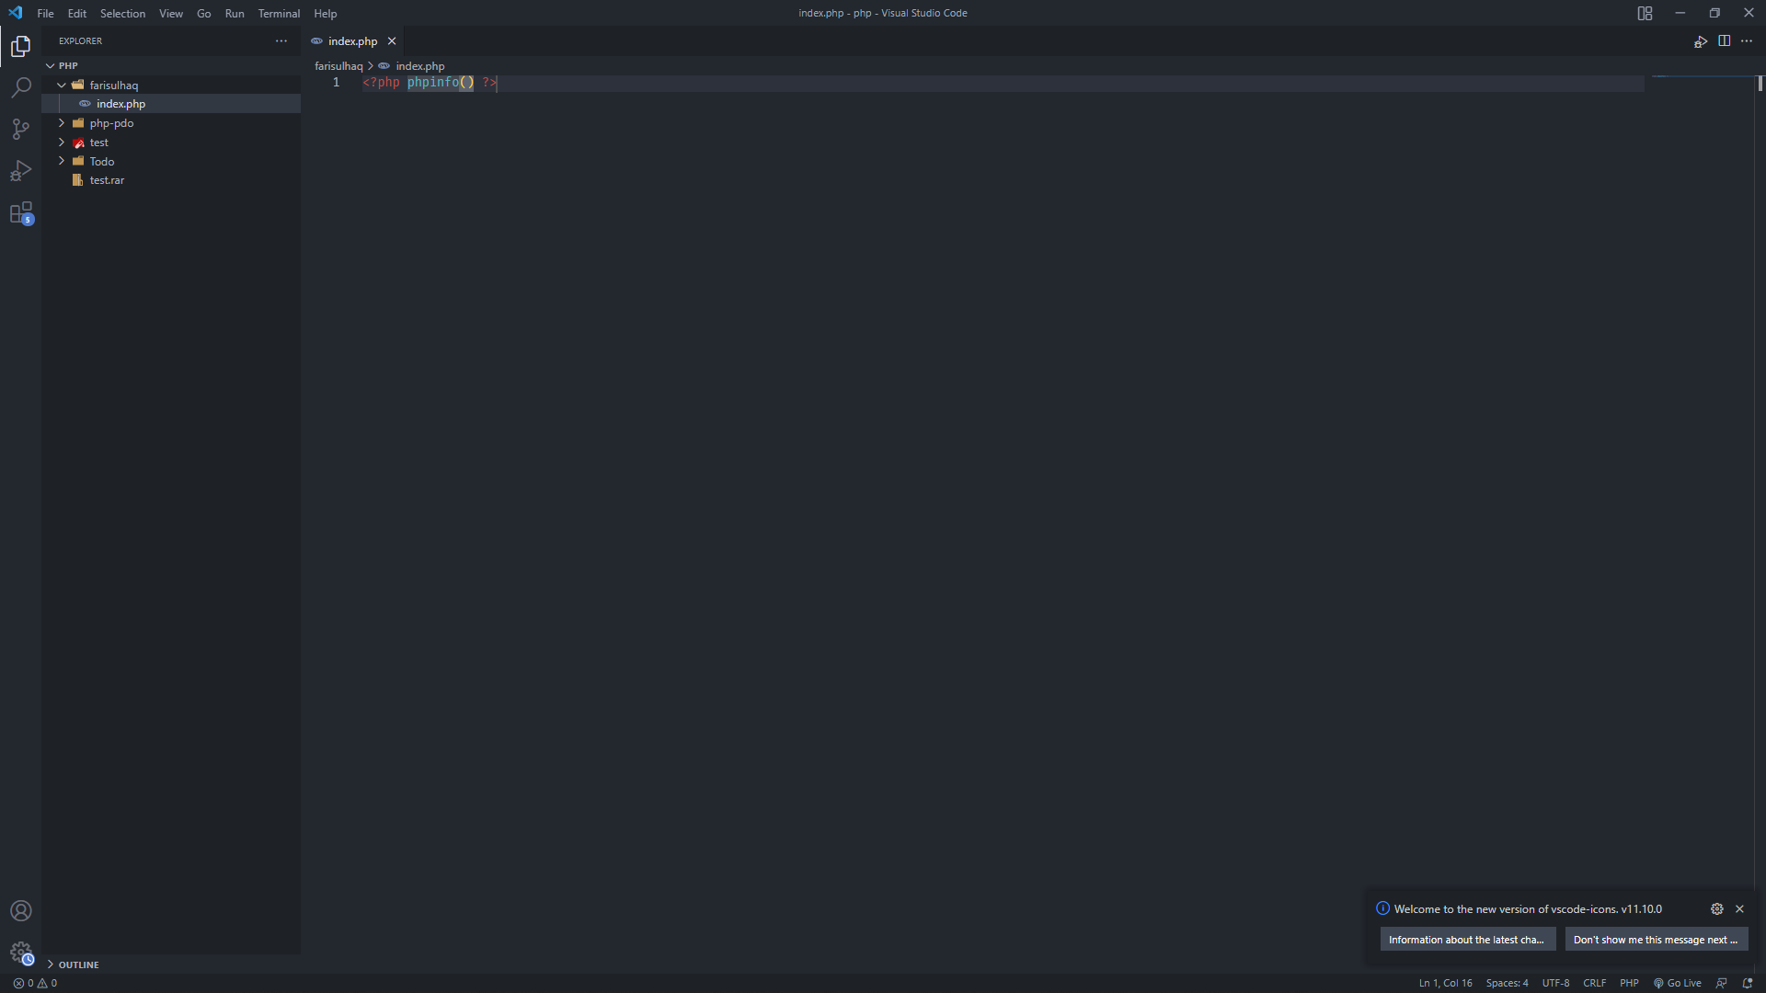

Output: